БАКАЛАВРСЬКА РОБОТА
БР. КІ–12.00.00.000 П3
Група КІ-22-1
Курач Анна
2026

Міністерство освіти і науки України
Івано-Франківський національний технічний університет нафти і газу
Інститут інформаційних технологій
Кафедра комп’ютерних систем і мереж
Курач Анна Віталіївна
УДК 007

БАКАЛАВРСЬКА РОБОТА
Розробка інформаційної системи ведення обліку планування раціону харчування на базі стеку C#/PostgreSQL з адаптивним інтерфейсом

Комп’ютерна інженерія
(назва освітньої програми)

123 ‒ Комп’ютерна інженерія
(шифр і назва спеціальності)

Робота містить результати власних досліджень. Використання ідей, результатів і текстів інших авторів мають посилання на відповідне джерело



Здобувач освітнього ступеня __________ Курач А.В._____________
(підпис, ініціали та прізвище здобувача)
Науковий керівник __________ Кропивницький Д.Р, доцент _________
(підпис, прізвище, ім’я, по батькові, науковий ступінь, вчене звання керівника)

Допущено до захисту
Завідувач кафедри
д.т.н., професор /С. І. Мельничук/
(посада) (підпис) (дата) (ініціали та прізвище)

Івано-Франківськ – 2026 рік

Івано-Франківський національний технічний університет нафти і газу
Інститут, факультет Інформаційних технологій
Кафедра Комп’ютерних систем і мереж
Освітньо-кваліфікаційний рівень бакалавр
Спеціальність 123 – комп’ютерна інженерія

ЗАТВЕРДЖУЮ:
Зав. кафедрою КСМ
д.т.н., професор С.І. Мельничук
“ 21 ” квітня 2026 р.
ЗАВДАННЯ
НА ДИПЛОМНУ РОБОТУ БАКАЛАВРА СТУДЕНТЦІ
Курач Анні Віталіївні
(прізвище, ім’я, по батькові)

1. Тема проекту (роботи) «Розробка інформаційної системи ведення обліку планування раціону харчування на базі стеку C#/PostgreSQL з адаптивним інтерфейсом»,
керівник проекту (роботи) Кропивницький Дмитро Романович, доцент.
затверджені наказом вищого навчального закладу від 21.04.2026 № 180/7

2. Строк здачі студентом проекту (роботи) 11.06.2026

3. Вихідні дані до проекту (роботи) Методичні вказівки, технічна література

4. Зміст пояснювальної записки (перелік питань, що їх належить розробити)
1. Аналіз предметної області
2. Визначення системних вимог
3. Проектування та архітектура системи
4. Реалізація вебзастосунку

5. Перелік графічного матеріал у (з точним забезпеченням обов’язкових креслень)

6. Консультанти розділів роботи

7. Дата видачі завдання 02 лютого 2026 р. .

КАЛЕНДАРНИЙ ПЛАН
№ з/п | Назва етапів дипломного проекту (роботи) | Строк виконання етапів роботи | Примітка
1 | Визначення теми дипломної роботи | 02.2026 | виконано
2 | Аналіз предметної області | 03.2026 | виконано
3 | Визначення системних вимог | 03.2026 | виконано
4 | Проектування системи | 04.2026 | виконано
5 | Реалізація системи | 05.2026 | виконано
6 | Оформлення роботи | 06.2026 | виконано



Студент Курач А. В.
(розшифровка підпису)

розшифровка підпису

розшифровка підпису

розшифровка підпису

розшифровка підпису

розшифровка підпису

розшифровка підпису

розшифровка підпису
(підпис)

(підпис)

(підпис)

(підпис)

(підпис)

(підпис)

(підпис)

(підпис)

Керівник Кропивницький Д. Р.
(розшифровка підпису)

розшифровка підпису

розшифровка підпису

розшифровка підпису

розшифровка підпису

розшифровка підпису

розшифровка підпису

розшифровка підпису
(підпис)

(підпис)

(підпис)

(підпис)

(підпис)

(підпис)

(підпис)

(підпис)

АНОТАЦІЯ

Бакалаврська робота містить 48 сторінки, 18 рисунків, 20 використаних джерел.
Метою бакалаврської роботи є розробка інформаційної системи для автоматизації планування раціону харчування та підбору рецептів, яка дозволяє формувати списки інгредієнтів на основі обраного меню та пропонувати страви виходячи з наявних у користувача продуктів.
Об'єкт дослідження: процеси управління кулінарними рецептами, обліку наявних продовольчих запасів та формування переліків необхідних покупок у межах інформаційних систем.
Предмет дослідження: методи та програмні засоби розробки вебзастосунку на базі мови C# та СУБД PostgreSQL, що забезпечують логічне поєднання бази рецептів із системою інвентаризації продуктів та адаптивним відображенням на різних пристроях.
У першому розділі проведено аналіз предметної області, здійснено огляд та порівняльний аналіз існуючих аналогів — SuperCook, Samsung Food, MyFridgeFood та Cookpad, визначено цільову аудиторію системи, сформульовано функціональні та нефункціональні вимоги до розроблюваної системи.
Другий розділ присвячено проектуванню архітектури системи, включаючи розробку діаграми варіантів використання, обґрунтування вибору технологічного стеку, проектування трирівневої MVC-архітектури, структури реляційної бази даних у PostgreSQL із шести таблиць, а також опис логіки основних екранів інтерфейсу користувача.
У третьому розділі описано реалізацію всіх функціональних модулів системи: автентифікації користувачів з хешуванням паролів алгоритмом BCrypt, управління базою рецептів з динамічним додаванням інгредієнтів, обліку наявних продуктів, алгоритму підбору страв з розподілом на категорії готовності та автоматичного формування списку покупок. Проведено функціональне тестування системи за дванадцятьма сценаріями та визначено напрями подальшого розвитку.
Отримані результати: функціональний вебзастосунок для планування раціону харчування з адаптивним інтерфейсом, що забезпечує підбір страв за наявними продуктами та автоматичне формування списків покупок.
Ключові слова: ВЕБ-ЗАСТОСУНОК, ПЛАНУВАННЯ РАЦІОНУ, РЕЦЕПТИ, ІНГРЕДІЄНТИ, ASP.NET CORE MVC, POSTGRESQL, ENTITY FRAMEWORK CORE, АДАПТИВНИЙ ІНТЕРФЕЙС, СПИСОК ПОКУПОК.
ANNOTATION

The bachelor's thesis contains 48 pages, 18 figures, 20 references.
The purpose of the bachelor's thesis is to develop an information system for automating meal planning and recipe selection, which generates ingredient lists based on selected dishes and suggests recipes according to the user's available products.
The object of research: processes of culinary recipe management, food inventory tracking, and shopping list generation within information systems.
The subject of research: methods and software tools for developing a web application based on C# and PostgreSQL that integrates a recipe database with a product inventory system and adaptive display on various devices.
The first chapter analyzes the subject area, reviews and compares existing analogues — SuperCook, Samsung Food, MyFridgeFood and Cookpad, defines the target audience, and formulates functional and non-functional requirements for the system.
The second chapter covers system architecture design, including use-case diagram development, technology stack justification, three-tier MVC architecture design, relational database structure in PostgreSQL with six tables, and user interface logic description.
The third chapter describes the implementation of all functional modules: user authentication with BCrypt password hashing, recipe database management with dynamic ingredient addition, food inventory tracking, dish selection algorithm with readiness categorization, and automatic shopping list generation. Functional testing across twelve scenarios was conducted and directions for further development were identified.
Results obtained: a functional web application for meal planning with a responsive interface that provides dish selection based on available ingredients and automatic shopping list generation.
Keywords: WEB APPLICATION, MEAL PLANNING, RECIPES, INGREDIENTS, ASP.NET CORE MVC, POSTGRESQL, ENTITY FRAMEWORK CORE, RESPONSIVE INTERFACE, SHOPPING LIST.

ЗМІСТ
ВСТУП | 5
1 АНАЛІЗ ПРЕДМЕТНОЇ ОБЛАСТІ  1.1 Сучасні потреби в цифрових засобах для планування харчування | 7  7
1.2 Огляд існуючих вебзастосунків для управління рецептами та запасами продуктів | 8
1.3 Формування вимог до розроблюваної системи | 9
Висновки до розділу | 10
2 ПРОЕКТУВАННЯ АРХІТЕКТУРИ СИСТЕМИ | 12
2.1 Проєктування функціональних можливостей системи | 12
2.2 Функціональні вимоги | 13
2.3 Нефункціональні вимоги | 16
2.4 Архітектура системи | 17
2.5 Вибір технологій для розробки | 19
2.6 Проєктування бази даних | 20
2.7 Проєктування інтерфейсу користувача | 25
Висновки до розділу | 26
3 РЕАЛІЗАЦІЯ ІНФОРМАЦІЙНОЇ СИСТЕМИ | 27
3.1 Середовище розробки та налаштування проекту  3.2 Вибір та обґрунтування використаних пакетів  3.3 Реалізація моделей та бази даних  3.4 Реалізація автентифікації користувачів  3.5 Реалізація управління рецептами  3.6 Реалізація обліку продуктів  3.7 Реалізація алгоритму підбору страв | 27  28  29  31  34  36  37

48

3.8 Реалізація списку покупок | 40
3.9 Тестування системи | 41
3.10 Плани подальшого розвитку | 42
Висновки до розділу | 43
ВИСНОВКИ | 45
ПЕРЕЛІК ПОСИЛАНЬ НА ДЖЕРЕЛА | 47
ДОДАТКИ | 49
Бібліографічна довідка
4

ВСТУП

Актуальність теми. У сучасному ритмі життя раціональне використання часу та продуктів харчування стає дедалі важливішим завданням для кожної людини. Проблема нераціональних покупок та надмірних харчових відходів вимагає створення інструментів для чіткого планування побутових процесів. Вебзастосунки, що дозволяють автоматизувати формування списків покупок на основі обраних страв та враховувати вже наявні вдома продукти, є ефективним рішенням для оптимізації сімейного бюджету та часу. На ринку існує багато складних систем для професійних кухарів, проте відчувається дефіцит простих, адаптивних персональних інструментів, які б допомагали швидко вирішити питання «що приготувати з того, що є в холодильнику». Використання стеку C#/PostgreSQL дозволяє реалізувати гнучку систему обліку інгредієнтів та швидкий пошук страв за критеріями, що забезпечує високу цінність продукту для кінцевого користувача.
Об'єкт дослідження. Процеси управління кулінарними рецептами, обліку наявних продовольчих запасів та формування переліків необхідних покупок у межах інформаційних систем.
Предмет дослідження. Методи та програмні засоби розробки вебзастосунку на базі мови C# та СУБД PostgreSQL, що забезпечують логічне поєднання бази рецептів із системою інвентаризації продуктів та адаптивним відображенням на різних пристроях.
Мета роботи. Розробка інформаційної системи для автоматизації планування покупок та підбору рецептів, яка дозволяє формувати списки інгредієнтів на основі обраного меню та пропонувати страви, виходячи з наявних у користувача продуктів.
Завдання роботи:
- проаналізувати предметну область та логіку взаємозв'язку між рецептами, інгредієнтами та запасами продуктів;
- визначити вимоги до алгоритмів підбору страв за наявними компонентами;
- спроєктувати структуру реляційної бази даних у PostgreSQL для ефективного зберігання зв'язків «рецепт-інгредієнт»;
- реалізувати функціональні можливості системи та адаптивний інтерфейс засобами C#;
- протестувати коректність формування списків покупок та роботу фільтрів за наявністю продуктів.
Методи дослідження. У процесі виконання роботи було використано такі методи: системний аналіз алгоритмів пошуку та фільтрації даних, об’єктно-орієнтоване моделювання, проєктування баз даних, розробка програмного забезпечення на стеку .NET (C#) та PostgreSQL, а також методи перевірки користувацького інтерфейсу на адаптивність.
Практичне значення роботи полягає у створенні прикладного інструменту для раціонального ведення домашнього господарства. Система допомагає мінімізувати зайві витрати на продукти та полегшує процес щоденного прийняття рішень щодо приготування їжі.

Аналіз предметної області
  - Сучасні потреби в цифрових засобах для планування харчування

Питання раціонального харчування і планування покупок стає все більш актуальним — люди витрачають багато часу і грошей просто через відсутність чіткого плану: купують зайве, забувають потрібне, не знають що приготувати з того, що вже є вдома. За даними досліджень, близько третини придбаних продуктів харчування в розвинених країнах викидається через неправильне планування та зберігання.
Цифрові технології поступово змінюють цю ситуацію. Якщо раніше господині вели паперові списки покупок і зошити з рецептами, то сьогодні для цього існують вебзастосунки — зручніші, доступні з будь-якого пристрою і здатні автоматизувати рутинну роботу. Особливо це актуально для людей, які мало часу проводять вдома і хочуть швидко вирішити питання "що приготувати сьогодні".
Якщо подивитись на ринок таких застосунків, можна виділити кілька основних категорій.
Перша — це звичайні електронні кулінарні книги, де можна шукати рецепти за категоріями чи інгредієнтами. Вони зручні як довідник, але не пов'язані з реальними запасами користувача.
Друга категорія — дієтологічні трекери, які рахують калорії і нутрієнти. Для звичайного користувача вони надто складні, бо вимагають детального внесення кожного прийому їжі.
Третя — прості списки покупок, які допомагають не забути що купити, але не пов'язані з рецептами.
І четверта, найбільш розвинена категорія — інтегровані системи, що поєднують базу рецептів із обліком наявних продуктів і автоматично формують список покупок.
Саме останній підхід є найбільш практичним і відповідає реальним потребам користувача. Розробка такої системи на базі C# та PostgreSQL дозволяє реалізувати складну логіку зіставлення рецептів з наявними інгредієнтами і при цьому забезпечити швидку роботу навіть з великими обсягами даних.

1.2 Огляд існуючих вебзастосунків для управління рецептами та запасами продуктів

Перед початком розробки було проаналізовано кілька найпопулярніших сервісів у цій ніші: SuperCook, Samsung Food (Whisk), MyFridgeFood та Cookpad. Нижче наведено детальний огляд та порівняльний аналіз зазначених сервісів.
SuperCook (supercook.com) працює за принципом "зворотного пошуку": користувач вказує інгредієнти, які є вдома, і отримує список страв, які можна приготувати. База рецептів величезна, фільтри точні, це головна перевага. Проблема в тому, що при виборі рецепту він перенаправляє на сторонні сайти, де формат опису страв відрізняється, є реклама і зайвий контент.
Samsung Food, раніше відомий як Whisk, — більш комплексний інструмент. Він дозволяє зберігати рецепти з будь-якого сайту, планувати меню на тиждень і вести спільні списки покупок. Технічно сервіс дуже потужний, використовує алгоритми обробки природної мови для розпізнавання інгредієнтів у тексті. Але інтерфейс перевантажений функціями соціальної мережі, що робить його незручним для швидкого щоденного використання.
MyFridgeFood робить ставку на простоту: мінімум кроків, одразу результат. Добре підходить тим, хто не хоче реєструватись і розбиратись у складному інтерфейсі. Але візуально застосунок виглядає застаріло, немає можливості вести власну базу рецептів, і адаптивність під мобільні пристрої залишає бажати кращого.
Cookpad — це фактично соціальна мережа для кулінарів із величезною базою рецептів від користувачів. Спільнота активна, контенту багато, але сервіс зовсім не орієнтований на роботу з залишками продуктів чи формування списків покупок. Порівняльний аналіз цих сервісів зведено у таблицю 1.1.
Таблиця 1.1 — Порівняльна таблиця існуючих сервісів
Сервіс | Пошук за інгредієнтами | Власна база рецептів | Список покупок | Адаптивний інтерфейс
SuperCook | Так | Ні | Ні | Так
Samsung Food | Частково | Так | Так | Так
MyFridge  Food | Так | Ні | Ні | Ні
Cookpad | Ні | Так | Ні | Так

З аналізу видно спільну проблему: жоден із сервісів не поєднує одночасно зручний облік наявних продуктів, власну базу рецептів і автоматичне формування списку покупок в одному простому інтерфейсі. Саме цю потребу закриває система, що розробляється.
Цільова аудиторія застосунку це три основні групи користувачів. Молоді сім'ї, яким важливо планувати бюджет і не купувати зайвого. Зайняті люди, яким потрібна швидка відповідь на питання "що можна приготувати прямо зараз". І кулінарні початківці, яким потрібен чіткий список що купити для конкретної страви, без зайвої інформації.

  - Формування вимог до розроблюваної системи

На основі проведеного аналізу було сформовано перелік функціональних та нефункціональних вимог до системи.
До функціональних вимог належать: реєстрація та авторизація користувача; управління власною базою рецептів — додавання, редагування, видалення; ведення обліку наявних продуктів ("віртуальний холодильник"); підбір страв за наявними інгредієнтами; автоматичне формування списку покупок на основі обраних страв; пошук рецептів за назвою або інгредієнтом; категоризація рецептів за типами страв.
Нефункціональні вимоги включають: адаптивний інтерфейс, що коректно відображається як на мобільних пристроях, так і на десктопі; швидку обробку запитів завдяки використанню PostgreSQL; інтуїтивно зрозумілий інтерфейс з мінімальною кількістю кроків для виконання основних дій.
Таблиця 1.2 – Основні функції системи
Функція | Опис
Управління рецептами | Створення, перегляд, редагування та видалення кулінарних рецептів
Облік продуктів | Ведення обліку наявних інгредієнтів («Мій холодильник»)
Генератор списку покупок | Автоматичний розрахунок відсутніх інгредієнтів
Підбір страв | Пошук рецептів за наявними продуктами
Адаптивний UI | Коректне відображення на мобільних і десктопних пристроях
Категоризація | Групування рецептів за тегами та типами страв

Висновки до розділу

У першому розділі було проведено детальний аналіз предметної області та обґрунтовано доцільність розробки інформаційної системи для планування харчового раціону й обліку продуктових запасів. Встановлено, що сучасні користувачі потребують не просто зручного довідника з рецептами, а повноцінного інтегрованого інструменту, який допомагає оптимізувати процес закупівель і раціонально використовувати те, що вже є в наявності.
Проведений огляд існуючих аналогів (SuperCook, Samsung Food, MyFridgeFood та Cookpad) показав, що більшість рішень є або надто складними через зосередженість на підрахунку калорій і дієтологічних показниках, або не мають функціоналу для ведення персональної бази продуктових запасів. Жоден із розглянутих сервісів не поєднує в собі одночасно зручний облік наявних інгредієнтів, власну базу рецептів і автоматичне формування списку покупок у простому та зрозумілому інтерфейсі.
Визначено, що використання стеку технологій C# та PostgreSQL є оптимальним вибором для реалізації даної системи, оскільки забезпечує високу швидкодію при обробці запитів і надійне збереження складних зв'язків між рецептами та інгредієнтами. Окреслено функціональні та нефункціональні вимоги до системи, серед яких пріоритетними визначено автоматичне формування списків покупок, підбір страв за наявними продуктами та адаптивність інтерфейсу для коректного відображення на різних типах пристроїв. Отримані результати слугуватимуть основою для подальшого проектування архітектури системи та структури бази даних у наступних розділах роботи.

2 Проектування Архітектури Системи

2.1 Проєктування функціональних можливостей системи

Для визначення функціональних можливостей системи на етапі проектування розроблено діаграму варіантів використання (use-case діаграму). Вона дозволяє наочно відобразити взаємодію між користувачем та системою ще до початку реалізації, що є стандартною практикою при проектуванні інформаційних систем.
Єдиним актором системи є зареєстрований користувач — людина, яка має обліковий запис і взаємодіє з усіма функціями застосунку через вебінтерфейс. Неавторизований відвідувач має доступ лише до сторінок реєстрації та входу.
Система охоплює сім основних варіантів використання. Реєстрація та авторизація є вхідною точкою до системи, без цього кроку доступ до решти функцій неможливий. Управління рецептами включає: створення нового рецепту з переліком інгредієнтів, перегляд деталей страви, редагування існуючих записів та їх видалення. Облік наявних продуктів реалізує концепцію «віртуального холодильника», тобто користувач фіксує, які інгредієнти у нього є і в якій кількості. Підбір страв за інгредієнтами є центральним алгоритмом системи і залежить від стану холодильника, що відображено зв'язком «include» між цими варіантами використання. Формування списку покупок базується на результатах підбору страв і також пов'язане з ним через «include». Пошук та фільтрація і категоризація страв є допоміжними функціями, що забезпечують зручну навігацію по базі рецептів.
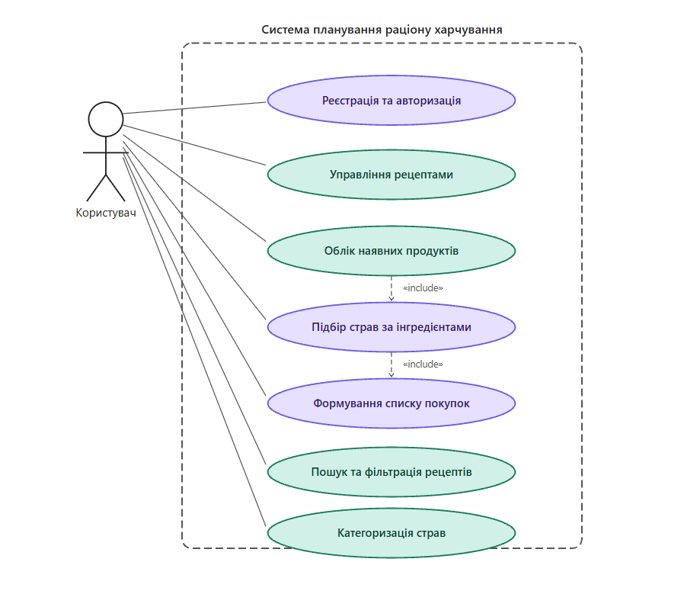
Рисунок 2.1 — Діаграма варіантів використання системи

2.2 Функціональні вимоги

Функціональні вимоги визначають конкретні можливості системи, тобто те, що вона повинна вміти робити з точки зору кінцевого користувача. На основі аналізу предметної області та потреб цільової аудиторії, проведеного у першому розділі, було сформовано перелік ключових функціональних вимог.
Реєстрація та автентифікація користувачів. Система повинна забезпечувати можливість створення персонального облікового запису. Реєстрація здійснюється через введення електронної адреси та пароля. Пароль зберігається у базі даних виключно у хешованому вигляді з використанням алгоритму BCrypt, що унеможливлює його відновлення навіть у разі несанкціонованого доступу до бази.
Після реєстрації користувач може увійти до системи, ввівши свої облікові дані. Система перевіряє відповідність введеного пароля збереженому хешу і у разі успіху створює автентифікаційну сесію. Передбачена також можливість безпечного виходу із системи, яка знищує поточну сесію. Некоректні спроби входу супроводжуються відповідними повідомленнями про помилку без розкриття деталей про те, чи існує обліковий запис з вказаною адресою — це стандартна практика захисту від атак на перебір облікових даних.
Правильно реалізована автентифікація є фундаментом безпеки всієї системи, оскільки вся подальша робота з рецептами, продуктами та списками покупок прив'язана до конкретного облікового запису користувача.
Управління базою рецептів. Користувач повинен мати повний контроль над власною базою рецептів. Це включає можливість додавання нового рецепту із зазначенням його назви, опису, покрокової інструкції приготування, категорії та детального переліку інгредієнтів з їх кількістю та одиницями вимірювання. Кожен рецепт належить конкретному користувачу і недоступний для редагування іншими.
Перегляд рецепту надає повну інформацію про страву: всі інгредієнти з кількостями, інструкцію приготування та категорію. Редагування дозволяє оновити будь-яке поле рецепту, включаючи зміну складу інгредієнтів. Видалення рецепту автоматично видаляє всі пов'язані записи у таблиці RecipeIngredients завдяки каскадному видаленню на рівні бази даних.
Ця функціональність є основою системи, оскільки саме рецепти та їх склад є вхідними даними для алгоритмів підбору страв і формування списків покупок.
Облік наявних продуктів («Мій холодильник»). Окремий модуль системи призначений для ведення обліку продуктів, які користувач має вдома. Користувач може додавати інгредієнти до свого інвентарю із зазначенням наявної кількості, оновлювати кількість існуючих позицій та видаляти продукти, які закінчились.
Інтерфейс модуля спроектований таким чином, щоб оновлення списку продуктів займало мінімум часу — це критично важливо, адже користувач має поповнювати його після кожного походу до магазину або використання продуктів під час приготування. Передбачена можливість швидкого очищення всього списку, що зручно при повному переобліку запасів.
Стан інвентарю є динамічним і безпосередньо впливає на результати роботи алгоритму підбору страв: чим актуальніший список продуктів, тим точнішим є підбір рецептів.
Інтелектуальний підбір страв. Ця функція є головною конкурентною перевагою системи і реалізує принцип «що можна приготувати з того, що є». Алгоритм порівнює склад кожного рецепту з поточним вмістом інвентарю користувача і визначає ступінь готовності до приготування кожної страви.
Система відображає рецепти у трьох станах. Перший: страви, для яких у користувача є всі необхідні інгредієнти у достатній кількості: їх можна приготувати негайно. Другий: страви, для яких бракує одного-двох інгредієнтів: мінімальний похід до магазину. Третій: страви, для яких бракує значної кількості інгредієнтів. Такий поділ дозволяє користувачу швидко орієнтуватися і приймати рішення залежно від ситуації.
Автоматичне формування списку покупок. При виборі страв для приготування система автоматично розраховує різницю між необхідними інгредієнтами і наявними в інвентарі. Результатом є готовий список покупок, який містить лише ті продукти, яких не вистачає, із зазначенням точної кількості.
Якщо користувач обирає кілька страв одночасно, система агрегує потреби у спільних інгредієнтах. Наприклад, якщо дві страви потребують цибулі, у список потрапить сумарна кількість, що не вистачає. Це виключає дублювання і дає чіткий, готовий до використання перелік для походу до магазину.
Пошук та фільтрація рецептів. Зі зростанням кількості рецептів у базі стає важливою можливість швидкого пошуку. Система підтримує пошук за назвою страви та за конкретним інгредієнтом. Фільтрація за категоріями дозволяє обмежити відображення рецептів певним типом страв (наприклад, показати лише сніданки або швидкі страви).
Категоризація рецептів. Кожен рецепт при створенні відноситься до однієї з категорій: сніданок, обід, вечеря, десерт, закуска, напій тощо. Категорії є заздалегідь визначеними у системі і зберігаються в окремій таблиці бази даних. Це забезпечує структурованість бази рецептів і спрощує навігацію.

2.3 Нефункціональні вимоги

Нефункціональні вимоги визначають якісні характеристики системи. Вони є не менш важливими ніж функціональні, оскільки безпосередньо впливають на зручність і надійність використання продукту.
Адаптивність інтерфейсу. Адаптивність є однією з ключових вимог, винесених у назву роботи. Користувачі взаємодіють із системою в різних контекстах: перевіряють список покупок у магазині зі смартфона, додають рецепти з планшета на кухні, або переглядають базу страв за десктопом вдома. Інтерфейс повинен коректно і зручно відображатися на всіх цих пристроях без втрати функціональності.
Реалізація адаптивності забезпечується засобами Bootstrap 5, який надає гнучку сіткову систему та готові адаптивні компоненти. Елементи інтерфейсу автоматично перебудовуються залежно від ширини екрана: на мобільних пристроях навігація згортається у зручне меню, картки рецептів відображаються в одну колонку, а форми займають всю доступну ширину для зручного введення даних.
Продуктивність. Система повинна забезпечувати швидку відповідь на запити користувача. Час завантаження основних сторінок не повинен перевищувати 2 секунди за нормальних умов роботи. Це досягається завдяки оптимізації запитів до бази даних через Entity Framework Core, використанню індексів на полях, що часто використовуються у фільтрації та пошуку, а також мінімізації кількості запитів до бази при завантаженні однієї сторінки.
Особливу увагу приділено продуктивності алгоритму підбору страв, який виконує порівняння інгредієнтів рецептів з інвентарем. При великій кількості рецептів цей запит може бути ресурсомістким, тому він реалізований як єдиний оптимізований SQL-запит через LINQ, а не як послідовне завантаження і порівняння у пам'яті.
Безпека даних. Оскільки система зберігає персональні дані користувачів, безпека є обов'язковою вимогою. Паролі зберігаються виключно у вигляді хешів. Доступ до даних конкретного користувача перевіряється на рівні контролерів, тобто система не допускає ситуації, коли один користувач може переглянути або змінити рецепти іншого. Всі форми захищені від CSRF-атак завдяки вбудованим механізмам ASP.NET Core. Введені користувачем дані проходять валідацію як на стороні клієнта, так і на стороні сервера для запобігання ін'єкціям.

2.4 Архітектура системи

Система побудована за трирівневою архітектурою MVC (Model-View-Controller), яка є стандартним підходом для вебзастосунків на платформі ASP.NET Core. Перевага цього патерну полягає у чіткому розділенні відповідальності між компонентами, що спрощує розробку, тестування та подальшу підтримку системи.
Перший рівень — представлення (View). Це шар, з яким безпосередньо взаємодіє користувач через браузер. Він включає HTML-сторінки, сформовані за допомогою шаблонізатора Razor, стилізовані Bootstrap 5 і доповнені мінімальним JavaScript для динамічних елементів інтерфейсу. Razor дозволяє вбудовувати C#-код безпосередньо у HTML-шаблон, що спрощує відображення даних з моделі.
Другий рівень — бізнес-логіка (Controller + Service Layer). Контролери отримують HTTP-запити від браузера, викликають відповідні сервіси для обробки даних і повертають результат у вигляді View або JSON. Сервісний шар містить основну бізнес-логіку системи: алгоритм підбору страв, розрахунок списку покупок, логіку роботи з інвентарем. Виокремлення сервісів в окремий шар дозволяє повторно використовувати логіку з різних контролерів і спрощує можливе тестування.
Третій рівень — дані (Model + Database). Моделі описують структуру даних у вигляді C#-класів. Entity Framework Core транслює операції з об'єктами цих класів у SQL-запити до PostgreSQL. Міграції EF Core дозволяють керувати структурою бази даних безпосередньо з коду, зберігаючи історію змін схеми.
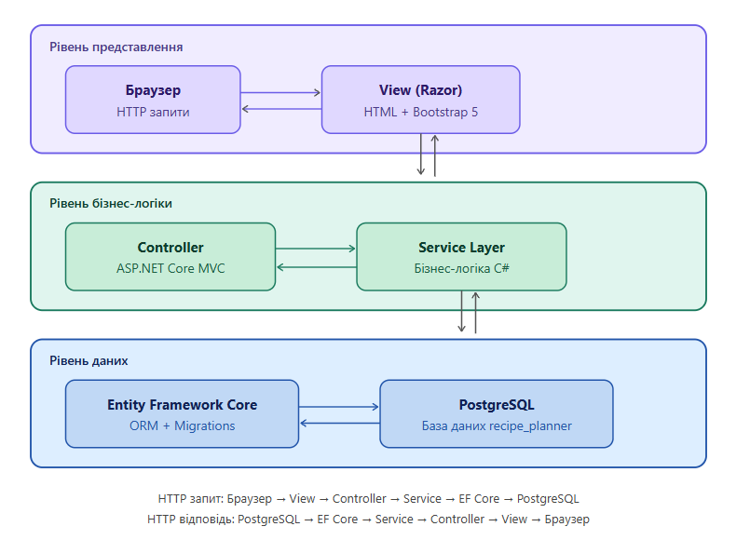
Рисунок 2.2 — Архітектура системи (MVC + Service Layer)

2.5 Вибір технологій для розробки

Вибір технологічного стеку є важливим архітектурним рішенням, яке впливає на всі подальші етапи розробки. Нижче наведено обґрунтування вибору кожного компонента стеку.
ASP.NET Core MVC (C#). Платформа ASP.NET Core є сучасним, кросплатформеним фреймворком від Microsoft для розробки вебзастосунків. Вибір C# обумовлений кількома факторами. По-перше, це строго типізована мова зі статичною перевіркою типів на етапі компіляції, що значно скорочує кількість помилок при роботі зі складними зв'язками між сутностями. По-друге, ASP.NET Core має вбудовану підтримку автентифікації, авторизації, маршрутизації, валідації форм і захисту від CSRF, що дозволяє не реалізовувати ці механізми з нуля. По-третє, Visual Studio 2022 надає потужні інструменти для розробки на C#: автодоповнення, рефакторинг, вбудований дебагер і інтеграцію з Git.
Альтернативою міг би бути Node.js або Python (Django/Flask), однак умова завдання передбачає використання C# як основної мови розробки.
PostgreSQL. Серед реляційних СУБД PostgreSQL вирізняється повноцінною підтримкою складних запитів, транзакцій та зовнішніх ключів, що критично важливо для коректного зберігання зв'язків між рецептами та інгредієнтами. На відміну від MySQL, PostgreSQL краще підтримує складні аналітичні запити і має більш суворе дотримання стандартів SQL. Порівняно з нереляційними базами даних, такими як MongoDB, PostgreSQL є більш підходящим вибором для системи з чіткою реляційною структурою даних і необхідністю забезпечення цілісності зв'язків. Крім того, PostgreSQL є повністю безкоштовним рішенням з відкритим кодом.
Entity Framework Core. EF Core є ORM-фреймворком, який дозволяє взаємодіяти з базою даних через об'єктно-орієнтовані C#-класи замість написання SQL-запитів вручну. Це пришвидшує розробку і зменшує ймовірність синтаксичних помилок у запитах. LINQ-запити, які EF Core транслює в SQL, є читабельнішими і простішими у підтримці ніж сирий SQL. Механізм міграцій дозволяє версіонувати схему бази даних разом з кодом застосунку.
Bootstrap 5. Для реалізації адаптивного інтерфейсу обрано Bootstrap 5 — найпоширеніший CSS-фреймворк для веброзробки. Він надає готову систему сітки, адаптивні компоненти (навігація, картки, форми, модальні вікна, таблиці) і базові стилі, що дозволяє сфокусуватися на логіці системи, не витрачаючи значний час на написання CSS з нуля. Bootstrap 5 не потребує jQuery, що зменшує обсяг завантажуваних ресурсів.
Таблиця 2.1 — Технологічний стек системи
Компонент | Технологія | Обґрунтування вибору
Backend | ASP.NET Core MVC (C#) | Строга типізація, вбудована безпека, підтримка Microsoft
База даних | PostgreSQL | Реляційна модель, складні запити, безкоштовна
ORM | Entity Framework Core | Спрощення роботи з БД, міграції, LINQ
Frontend | Razor Views + Bootstrap 5 | Адаптивність, готові компоненти
Середовище розробки | Visual Studio 2022 | Повноцінна IDE для .NET розробки

2.6 Проєктування бази даних

У проекті використовується реляційна база даних PostgreSQL. Для взаємодії з базою даних використовується ORM-фреймворк Entity Framework Core, який транслює операції з C#-об'єктами у SQL-запити без написання SQL вручну.
Перед реалізацією було спроектовано логічну модель бази даних, яка відображає основні сутності системи та зв'язки між ними (рис. 2.3).
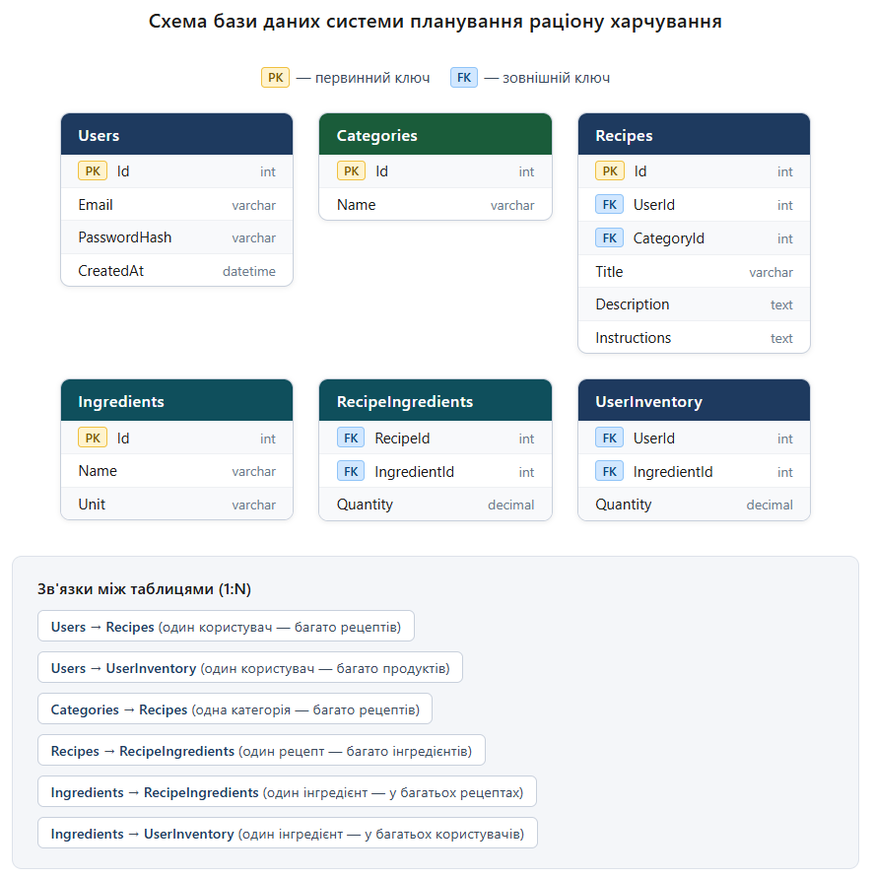
Рисунок 2.3 — Логічна модель бази даних

База даних є центральним компонентом системи, оскільки саме від правильності її структури залежить коректність роботи алгоритмів підбору страв і формування списків покупок. Схема містить шість таблиць, між якими встановлено реляційні зв'язки з підтримкою цілісності даних через зовнішні ключі. Таблиці можна поділити на три категорії: довідникові (Categories, Ingredients), основні (Users, Recipes) та зв'язкові (RecipeIngredients, UserInventory).
Таблиця Users зберігає облікові дані користувачів. Поле Id є первинним ключем з автоінкрементом. Поле Email має обмеження унікальності, що унеможливлює реєстрацію двох облікових записів з однаковою адресою. Поле PasswordHash зберігає результат хешування пароля алгоритмом BCrypt. Поле CreatedAt фіксує дату реєстрації.
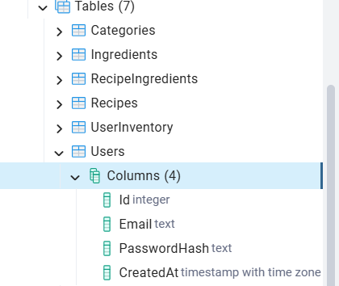
Рисунок 2.4 — Структура таблиці Users

Таблиця Categories є довідником категорій страв. Містить лише поля Id та Name. Заповнюється при ініціалізації бази даних і не редагується користувачами. Приклади категорій: сніданок, обід, вечеря, десерт, закуска, суп, салат.
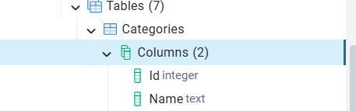
Рисунок 2.5 — Структура таблиці Categories

Таблиця Recipes є основною таблицею системи. Поля UserId та CategoryId є зовнішніми ключами до таблиць Users і Categories відповідно. Поле Title — назва страви. Поле Description — короткий опис. Поле Instructions — покрокова інструкція приготування, зберігається як текст довільної довжини.
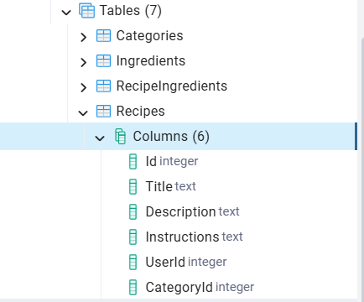
Рисунок 2.6 — Структура таблиці Recipes

Таблиця Ingredients є загальним довідником інгредієнтів. Поле Name містить назву інгредієнта (наприклад, «борошно», «яйця», «молоко»). Поле Unit визначає одиницю вимірювання («г», «мл», «шт», «ст.л»). Інгредієнти є спільними для всіх користувачів і не прив'язані до конкретного облікового запису.
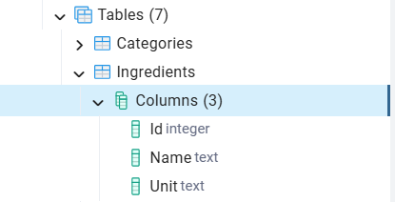
Рисунок 2.7 — Структура таблиці Ingredients

Таблиця RecipeIngredients є зв'язковою між Recipes та Ingredients і реалізує відношення «багато до багатьох». Первинний ключ є складеним і включає поля RecipeId та IngredientId. Поле Quantity зберігає необхідну кількість даного інгредієнта для приготування страви. Саме ця таблиця є основою для алгоритму підбору страв: система порівнює Quantity тут зі значенням у UserInventory.
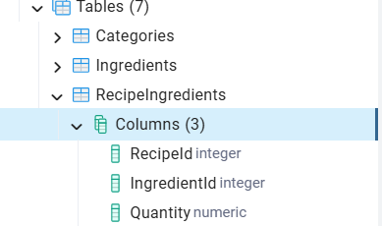
Рисунок 2.8 — Структура таблиці RecipeIngredients

Таблиця UserInventory реалізує «віртуальний холодильник» користувача. Первинний ключ є складеним: UserId та IngredientId. Поле Quantity зберігає кількість інгредієнта, що є в наявності. При формуванні списку покупок система обчислює різницю між RecipeIngredients.Quantity і UserInventory.Quantity для кожного інгредієнта обраних страв.
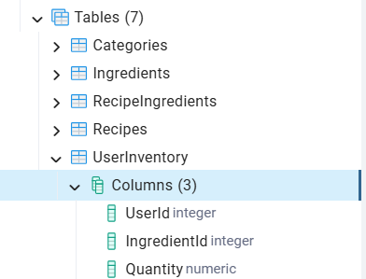
Рисунок 2.9 — Структура таблиці UserInventory

Між таблицями встановлено такі зв'язки: Users до Recipes — один до багатьох (один користувач може мати багато рецептів); Categories до Recipes — також один до багатьох; Recipes до RecipeIngredients — один до багатьох; Ingredients до RecipeIngredients — один до багатьох; Users до UserInventory — один до багатьох; Ingredients до UserInventory — один до багатьох. Всі зовнішні ключі мають каскадне видалення, що забезпечує цілісність даних при видаленні батьківських записів.

2.7 Проєктування інтерфейсу користувача

Проектування інтерфейсу передує його реалізації і визначає загальну логіку навігації та розміщення елементів на сторінках. Система містить такі основні екрани.
Головна сторінка після входу відображає список рецептів з можливістю швидкого переходу до підбору страв. Навігаційна панель у верхній частині сторінки містить посилання на основні розділи: «Рецепти», «Мій холодильник», «Підібрати страви», «Список покупок». На мобільних пристроях навігація згортається у бокове меню.
Сторінка рецептів відображає всі рецепти користувача у вигляді карток з назвою, категорією та коротким описом. Передбачена панель пошуку і фільтр за категоріями у верхній частині списку. Кнопка додавання нового рецепту розміщена помітно.
Форма додавання і редагування рецепту є найскладнішою з точки зору UX, оскільки включає динамічне додавання інгредієнтів. Користувач може додавати рядки інгредієнтів кнопкою «Додати інгредієнт» і видаляти непотрібні. Кожен рядок містить поле назви інгредієнта, поле кількості і поле одиниці вимірювання.
Сторінка «Мій холодильник» відображає поточний інвентар у вигляді таблиці з можливістю редагування кількості безпосередньо у таблиці та видалення позицій.
Сторінка підбору страв відображає рецепти, згруповані за ступенем готовності. Окремим блоком виводяться страви, які можна приготувати негайно, нижче — ті, для яких бракує одного-двох інгредієнтів із зазначенням що саме потрібно докупити.
Сторінка списку покупок відображає автоматично сформований перелік продуктів. Передбачена можливість відмічати придбані позиції чекбоксами для зручності використання в магазині.

Висновки до розділу

У другому розділі виконано повне проектування інформаційної системи планування раціону харчування. Розроблено діаграму варіантів використання, яка визначає функціональні межі системи та взаємодію між користувачем і сімома основними функціями. Сформовано детальний перелік функціональних вимог: реєстрація та автентифікація, управління рецептами, облік наявних продуктів, підбір страв за інгредієнтами, автоматичне формування списку покупок, пошук, фільтрація та категоризація, а також нефункціональних вимог щодо адаптивності, продуктивності, безпеки та зручності використання.
Обрано трирівневу MVC-архітектуру на платформі ASP.NET Core з виокремленим сервісним шаром для бізнес-логіки. Обґрунтовано вибір технологічного стеку: C# як основна мова розробки, PostgreSQL як реляційна СУБД, Entity Framework Core як ORM та Bootstrap 5 для адаптивного інтерфейсу. Спроектовано структуру реляційної бази даних із шести таблиць з чітко визначеними зв'язками і обмеженнями цілісності. Описано логіку основних екранів користувацького інтерфейсу. Отримані результати є повною основою для реалізації системи у третьому розділі.

3 РЕАЛІЗАЦІЯ ІНФОРМАЦІЙНОЇ СИСТЕМИ

3.1 Середовище розробки та налаштування проекту

Для розробки системи було обрано інтегроване середовище розробки Visual Studio 2022 — повнофункціональну IDE від компанії Microsoft, яка є стандартним інструментом для розробки застосунків на платформі .NET. Visual Studio 2022 надає широкий спектр інструментів: вбудований відладчик, інтелектуальне автодоповнення коду IntelliSense, вбудовану підтримку систем контролю версій Git, а також потужний менеджер пакетів NuGet для встановлення сторонніх бібліотек. Порівняно з альтернативними редакторами, такими як Visual Studio Code, повна версія Visual Studio 2022 є більш підходящою для розробки ASP.NET Core застосунків завдяки вбудованим шаблонам проектів, інструментам для роботи з базами даних та більш розвиненій підтримці рефакторингу коду.
Для створення проекту використано шаблон ASP.NET Core Web App (Model-View-Controller), який автоматично генерує базову структуру MVC-застосунку з налаштованою маршрутизацією, підтримкою Razor Views та конфігураційними файлами. Це дозволяє розпочати розробку одразу з робочої основи, не витрачаючи час на базове налаштування.
Структура проекту організована відповідно до патерну MVC і містить такі основні папки та файли: Models (класи сутностей та контекст бази даних), Controllers (контролери для обробки HTTP-запитів), Views (Razor-шаблони для відображення даних), Migrations (автоматично згенеровані міграції Entity Framework Core), appsettings.json (конфігураційний файл з рядком підключення до бази даних), Program.cs (точка входу застосунку з реєстрацією сервісів).
Рядок підключення до бази даних зберігається у файлі appsettings.json у секції ConnectionStrings і містить адресу сервера, назву бази даних та облікові дані користувача PostgreSQL. Такий підхід є стандартною практикою і дозволяє легко змінювати параметри підключення без перекомпіляції застосунку.
У файлі Program.cs виконано реєстрацію сервісів через механізм dependency injection. Зокрема, зареєстровано контекст бази даних AppDbContext з підключенням до PostgreSQL через провайдер Npgsql, підключено підтримку сесій для збереження стану авторизації користувача між запитами, а також налаштовано маршрутизацію за замовчуванням, яка спрямовує користувача на сторінку входу при першому відвідуванні.

3.2 Вибір та обґрунтування використаних пакетів

Для реалізації системи було підключено три додаткові NuGet-пакети, кожен з яких виконує конкретну функцію.
Npgsql.EntityFrameworkCore.PostgreSQL. Цей пакет є провайдером Entity Framework Core для роботи з базою даних PostgreSQL. Він забезпечує трансляцію LINQ-запитів у SQL-синтаксис, специфічний для PostgreSQL, підтримку міграцій та відображення типів даних між C# і PostgreSQL. Для забезпечення сумісності з .NET 8.0 було встановлено версію 8.0.4, оскільки новіші версії пакету вимагають .NET 10.0. Альтернативою могло бути використання бібліотеки Dapper для написання сирих SQL-запитів, однак EF Core з Npgsql надає вищий рівень абстракції і значно пришвидшує розробку завдяки автоматичній генерації запитів та міграцій.
Microsoft.EntityFrameworkCore.Tools. Цей пакет надає інструменти командного рядка для роботи з міграціями Entity Framework Core безпосередньо з Package Manager Console у Visual Studio. Завдяки цьому пакету стало можливим виконання команд Add-Migration для створення міграцій на основі змін у моделях та Update-Database для застосування міграцій до бази даних. Без цього пакету управління схемою бази даних довелось би виконувати вручну через SQL-скрипти, що значно ускладнює процес розробки та підтримки.
BCrypt.Net-Next. Для безпечного зберігання паролів користувачів обрано бібліотеку BCrypt.Net-Next, яка реалізує алгоритм хешування bcrypt. На відміну від простих алгоритмів хешування, таких як MD5 або SHA-256, bcrypt є адаптивним алгоритмом — він навмисно сповільнений і автоматично додає криптографічну сіль до кожного хешу, що робить його стійким до атак методом перебору та атак з використанням веселкових таблиць. Бібліотека надає два основні методи: HashPassword для створення хешу при реєстрації користувача та Verify для перевірки введеного пароля при вході шляхом порівняння з збереженим хешем.

3.3 Реалізація моделей та бази даних

Структура бази даних реалізована через шість C#-класів у папці Models, кожен з яких відповідає окремій таблиці бази даних. Клас AppDbContext, що успадковує DbContext з Entity Framework Core, визначає набори даних (DbSet) для кожної таблиці та містить налаштування схеми у методі OnModelCreating.
База даних, структура якої зображена на рисунку 2.3, складається з таких таблиць:
Таблиця Users — облікові записи користувачів:
- Id — унікальний ідентифікатор користувача (primary key, автоінкремент);
- Email — електронна адреса користувача з обмеженням унікальності;
- PasswordHash — хеш пароля, отриманий алгоритмом bcrypt;
- CreatedAt — дата та час реєстрації облікового запису.
Таблиця Categories — довідник категорій страв:
- Id — унікальний ідентифікатор категорії (primary key);
- Name — назва категорії (Сніданок, Обід, Вечеря, Десерт, Закуска, Суп, Салат).
Таблиця Recipes — кулінарні рецепти користувачів:
- Id — унікальний ідентифікатор рецепту (primary key);
- UserId — ідентифікатор власника рецепту (foreign key до таблиці Users);
- CategoryId — ідентифікатор категорії страви (foreign key до таблиці Categories);
- Title — назва страви;
- Description — короткий опис страви;
- Instructions — покрокова інструкція приготування.
Таблиця Ingredients — загальний довідник інгредієнтів:
- Id — унікальний ідентифікатор інгредієнта (primary key);
- Name — назва інгредієнта;
- Unit — одиниця вимірювання (г, кг, мл, л, шт, ст.л, ч.л).
Таблиця RecipeIngredients — зв'язок між рецептами та інгредієнтами:
- RecipeId — ідентифікатор рецепту (foreign key, частина складеного primary key);
- IngredientId — ідентифікатор інгредієнта (foreign key, частина складеного primary key);
- Quantity — необхідна кількість інгредієнта для приготування страви.
Таблиця UserInventory — наявні продукти користувача ("Мій холодильник"):
- UserId — ідентифікатор користувача (foreign key, частина складеного primary key);
- IngredientId — ідентифікатор інгредієнта (foreign key, частина складеного primary key);
- Quantity — наявна кількість інгредієнта у користувача.
Таблиці RecipeIngredients та UserInventory мають складені первинні ключі, що налаштовані через метод OnModelCreating класу AppDbContext. Всі зовнішні ключі мають каскадне видалення, що забезпечує цілісність даних при видаленні батьківських записів. При першому розгортанні бази даних таблиця Categories автоматично заповнюється сімома початковими категоріями страв через механізм HasData Entity Framework Core.
Схему бази даних створено через механізм міграцій Entity Framework Core командою Add-Migration InitialCreate, а застосовано до бази даних PostgreSQL командою Update-Database. Міграція автоматично згенерувала SQL-скрипт для створення всіх таблиць з відповідними обмеженнями, індексами та зовнішніми ключами.

3.4 Реалізація автентифікації користувачів

Автентифікація реалізована через контролер AccountController, який обробляє три основні дії: реєстрацію, вхід та вихід із системи. Загальний алгоритм роботи модуля автентифікації зображено на рисунку 3.1.
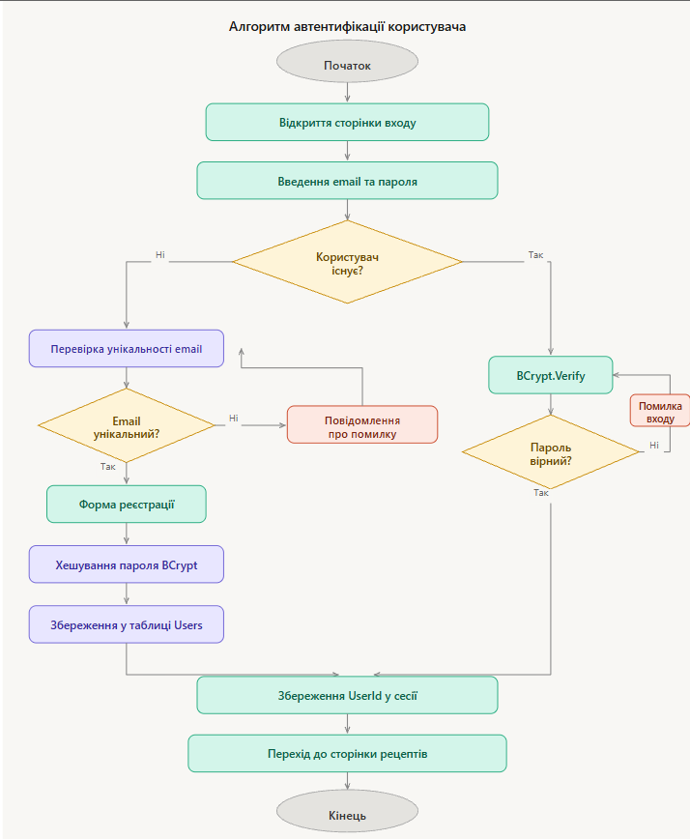
Рисунок 3.1 — Блок-схема алгоритму автентифікації користувача

Сторінка входу, зображена на рисунку 3.2, є першою точкою взаємодії користувача із застосунком і містить форму з полями для введення email та пароля, кнопку входу та посилання на сторінку реєстрації.
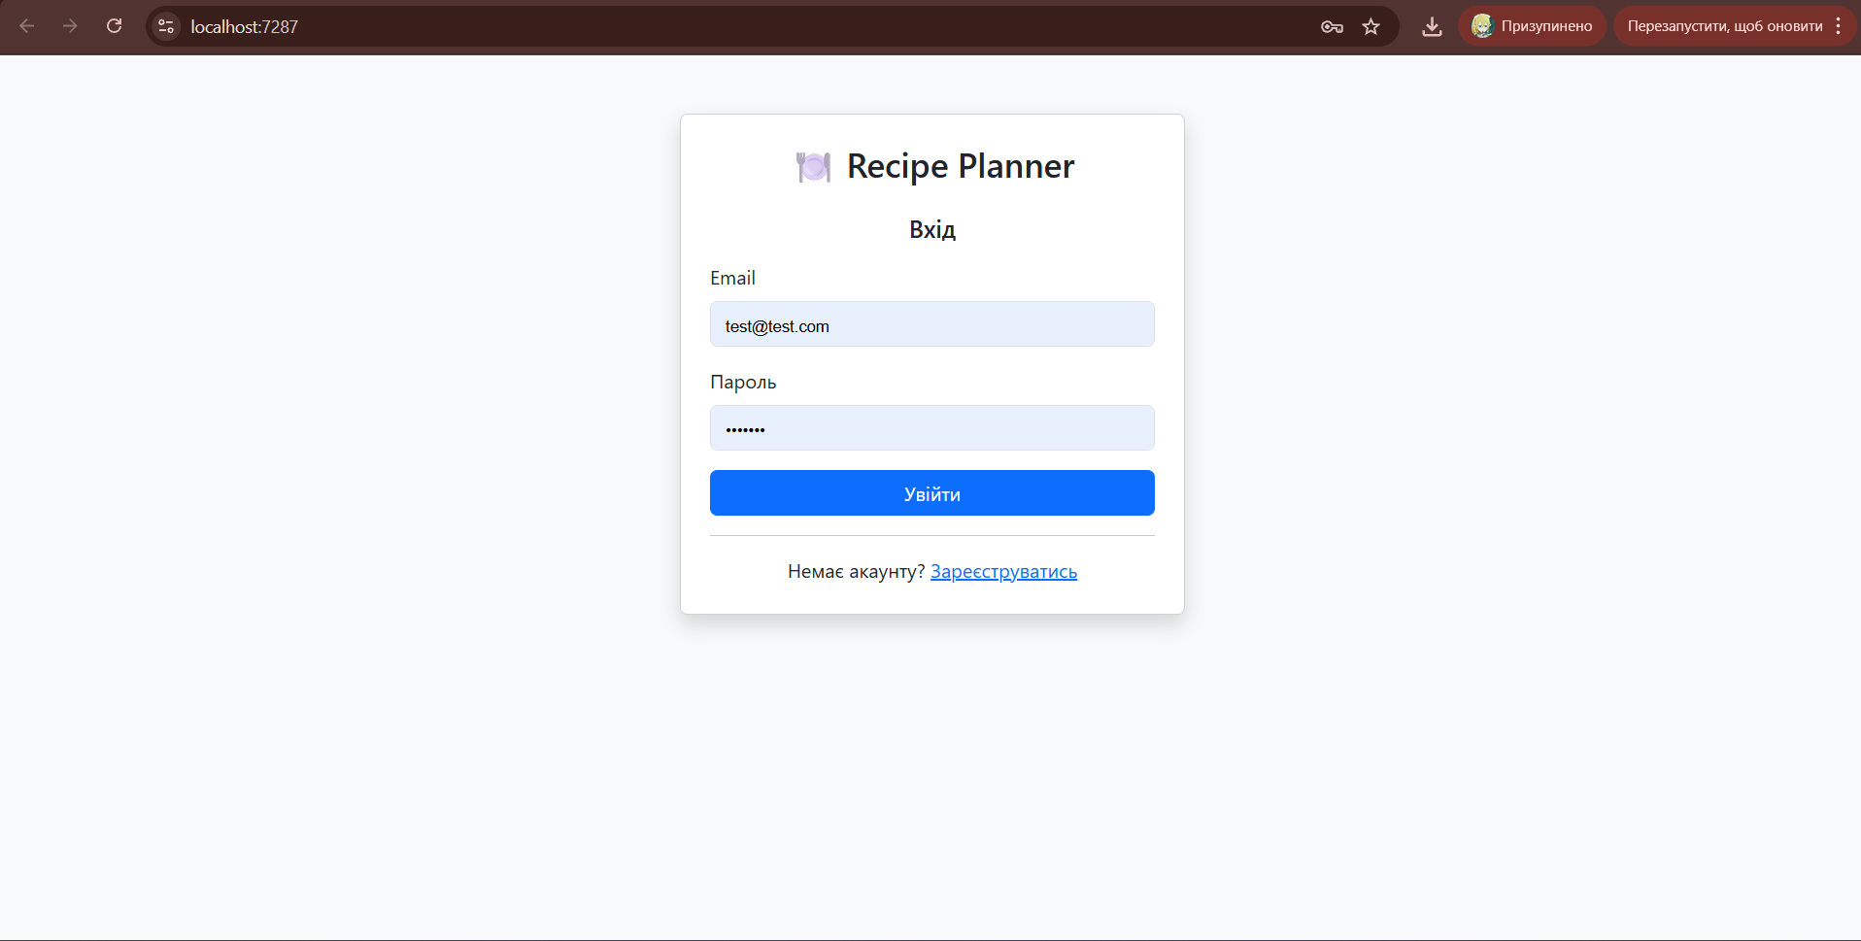
Рисунок 3.2 — Сторінка входу до системи
При реєстрації, сторінка якої зображена на рисунку 3.3, система перевіряє унікальність введеного email у базі даних. У разі виявлення дублікату користувач отримує повідомлення про помилку. Якщо email унікальний, система створює новий обліковий запис з хешованим паролем через метод BCrypt.HashPassword і зберігає його у таблиці Users. Після успішної реєстрації користувач автоматично перенаправляється на сторінку входу.
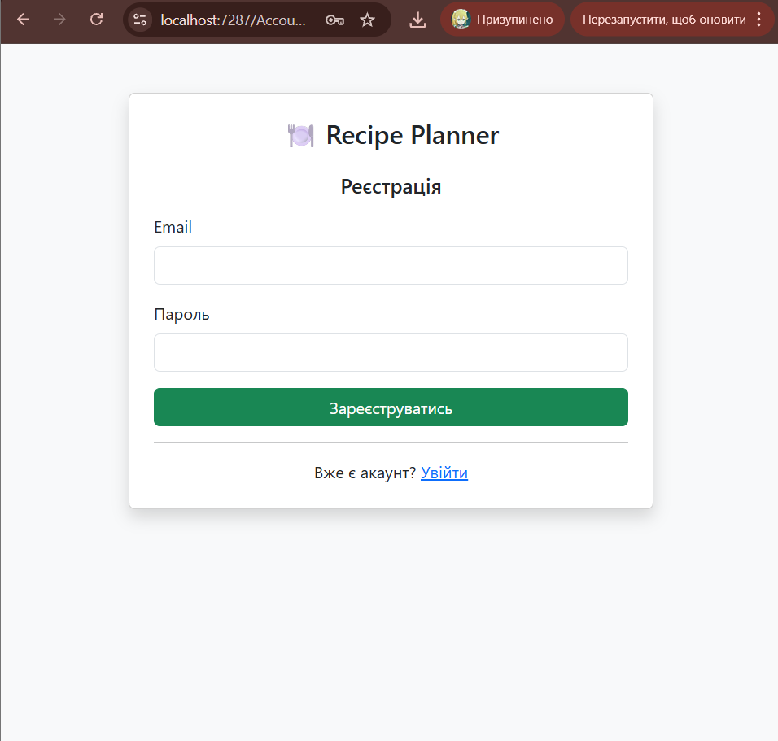
Рисунок 3.3 — Сторінка реєстрації

При вході система знаходить користувача за email через запит до бази даних і перевіряє відповідність введеного пароля збереженому хешу методом BCrypt.Verify. У разі успіху ідентифікатор і email користувача зберігаються в сесії через HttpContext.Session, що дозволяє ідентифікувати поточного користувача в усіх наступних запитах. При невірних даних користувач отримує відповідне повідомлення без уточнення чи помилка в email чи паролі — це стандартна практика захисту від атак на перебір.
Всі інші контролери системи перевіряють наявність ідентифікатора в сесії через приватний метод GetUserId() і перенаправляють неавторизованих користувачів на сторінку входу, що унеможливлює доступ до захищених ресурсів без авторизації.

3.5 Реалізація управління рецептами

Управління рецептами реалізовано через RecipesController, який містить методи для перегляду списку, деталей, створення та видалення рецептів. Головна сторінка рецептів, зображена на рисунку 3.4, відображає всі рецепти поточного користувача у вигляді карток з назвою страви, категорією та коротким описом. У верхній частині сторінки розміщено панель пошуку за назвою та фільтр за категоріями, що дозволяє швидко знаходити потрібні страви при великій кількості рецептів у базі.
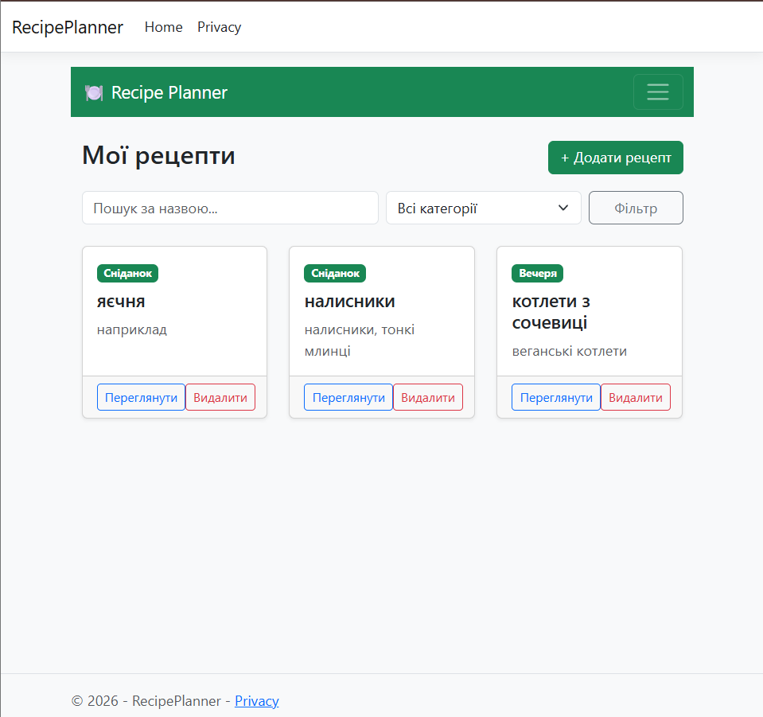
Рисунок 3.4 — Сторінка списку рецептів з пошуком і фільтрацією

Метод Index завантажує рецепти з бази даних з підтримкою пошуку та фільтрації через LINQ-запити до бази. Використання методу Include для завантаження пов'язаної категорії забезпечує отримання всіх необхідних даних в одному SQL-запиті, що є більш ефективним порівняно з послідовними запитами.
Форма додавання нового рецепту, зображена на рисунку 3.5, містить поля для введення назви страви, короткого опису, вибору категорії зі списку та покрокової інструкції приготування. Окремою важливою частиною форми є секція додавання інгредієнтів, де кожен рядок містить випадаючий список для вибору інгредієнта та поле для введення кількості. Користувач може динамічно додавати нові рядки інгредієнтів кнопкою "Додати інгредієнт" або видаляти зайві через JavaScript без перезавантаження сторінки.
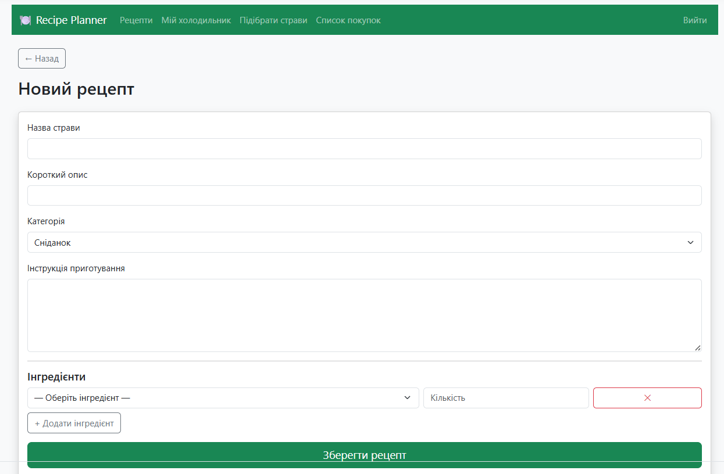
Рисунок 3.5 — Форма додавання нового рецепту з динамічним списком інгредієнтів

При збереженні рецепту контролер спочатку створює запис у таблиці Recipes, а потім для кожного вказаного інгредієнта створює відповідний запис у таблиці RecipeIngredients з прив'язкою до щойно створеного рецепту.

3.6 Реалізація обліку продуктів

Модуль обліку наявних продуктів реалізовано через InventoryController. Сторінка "Мій холодильник", зображена на рисунку 3.6, складається з двох основних блоків. Лівий блок містить дві форми: для додавання продукту з наявного системного довідника до особистого інвентарю та для додавання нового інгредієнта до загального довідника системи. Правий блок відображає поточний стан інвентарю користувача у вигляді таблиці з назвою продукту, наявною кількістю та кнопкою видалення.
Метод AddOrUpdate реалізує логіку оновлення або створення запису в інвентарі. Якщо запис з даним інгредієнтом вже існує в інвентарі користувача, його кількість оновлюється новим значенням. Якщо запис відсутній, створюється новий. Такий підхід забезпечує коректну поведінку при повторному додаванні вже наявного продукту.
Метод AddIngredient дозволяє розширювати загальний довідник інгредієнтів новими позиціями з вибором одиниці вимірювання. Перед додаванням виконується перевірка на наявність інгредієнта з такою самою назвою у системі для уникнення дублікатів. Це забезпечує цілісність довідника і коректну роботу алгоритму підбору страв.
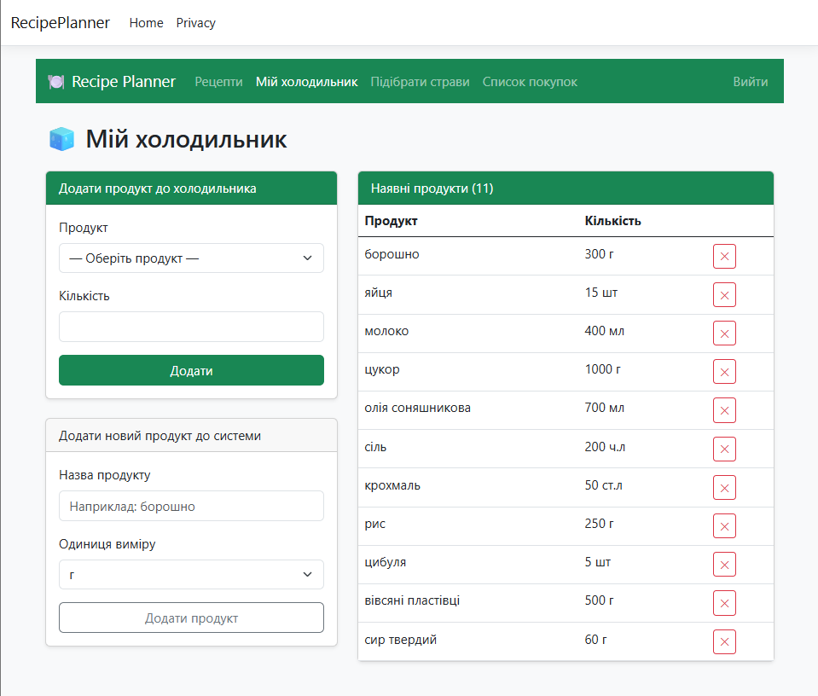
Рисунок 3.6 — Сторінка "Мій холодильник" з формами додавання та таблицею наявних продуктів

3.7 Реалізація алгоритму підбору страв

Алгоритм підбору страв є центральним функціональним елементом системи і реалізований у методі Suggest контролера RecipesController. Сторінка підбору страв, зображена на рисунку 3.8, відображає рецепти користувача у двох категоріях залежно від стану інвентарю. Алгоритм виконує роботу в кілька послідовних кроків.
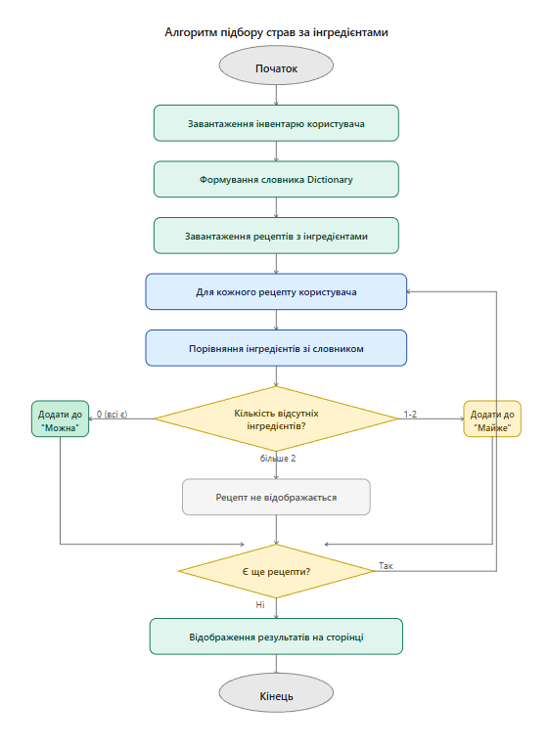
Рисунок 3.7 — Блок-схема алгоритму підбору страв

На першому кроці завантажується поточний інвентар користувача з таблиці UserInventory у вигляді словника, де ключем є ідентифікатор інгредієнта, а значенням є наявна кількість. Використання структури даних Dictionary забезпечує пошук конкретного інгредієнта за O(1) замість послідовного перебору списку.
На другому кроці завантажуються всі рецепти користувача разом з повною інформацією про інгредієнти через методи Include та ThenInclude, що дозволяє отримати всі необхідні дані одним SQL-запитом.
На третьому кроці для кожного рецепту формується список інгредієнтів, яких не вистачає. Для кожного інгредієнта рецепту перевіряється наявність у словнику інвентарю та порівнюється необхідна кількість з наявною. Якщо наявна кількість менша за потрібну — інгредієнт додається до списку відсутніх з зазначенням необхідної кількості, що бракує.
На четвертому кроці рецепти розподіляються між двома категоріями. Якщо список відсутніх інгредієнтів порожній, то рецепт потрапляє до категорії "Можна приготувати зараз", що відображається зеленим блоком. Якщо бракує від одного до двох інгредієнтів, тоді рецепт потрапляє до категорії "Майже готово", що відображається жовтим блоком із зазначенням конкретних інгредієнтів які потрібно докупити.
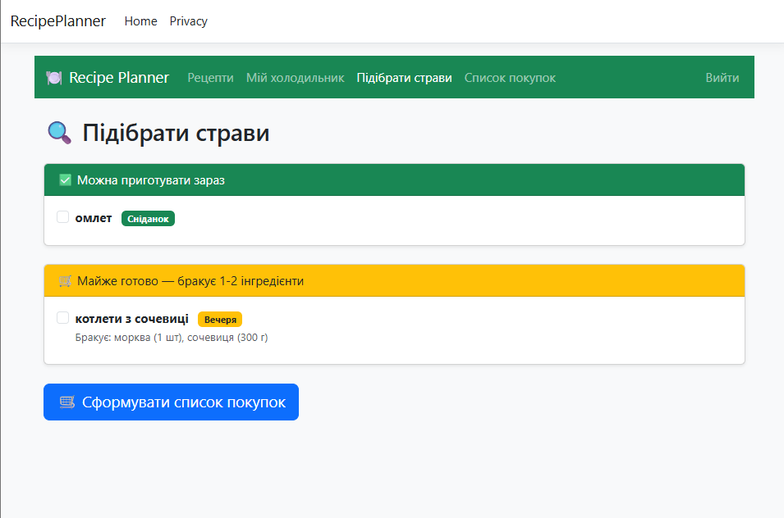
Рисунок 3.8 — Сторінка підбору страв з категоріями "Можна приготувати зараз" та "Майже готово"

3.8 Реалізація списку покупок

Формування списку покупок реалізовано через ShoppingListController. Користувач обирає бажані страви на сторінці підбору через чекбокси, після чого їх ідентифікатори передаються як параметри GET-запиту до контролера списку покупок.
Для кожного обраного рецепту система завантажує перелік інгредієнтів і порівнює необхідну кількість кожного з наявною в інвентарі. Розрахунок відсутньої кількості виконується як різниця між необхідним значенням у RecipeIngredients.Quantity і наявним у UserInventory.Quantity. Якщо різниця є додатною, то інгредієнт потрапляє до списку покупок з відповідною кількістю.
При виборі кількох страв одночасно система агрегує потреби у спільних інгредієнтах через словник з накопиченням сум. Це означає, що якщо дві обрані страви потребують одного й того самого інгредієнта, система підсумовує їх потреби і відраховує від наявного запасу, видаючи єдиний рядок з точною сумарною кількістю для придбання.
Сторінка списку покупок, зображена на рисунку 3.8, відображає результат у вигляді таблиці з назвою продукту та необхідною кількістю. Кожен рядок містить чекбокс для відмічання вже придбаних позицій, при натисканні на який рядок виділяється зеленим кольором, це зручно для використання застосунку безпосередньо у магазині з мобільного пристрою.
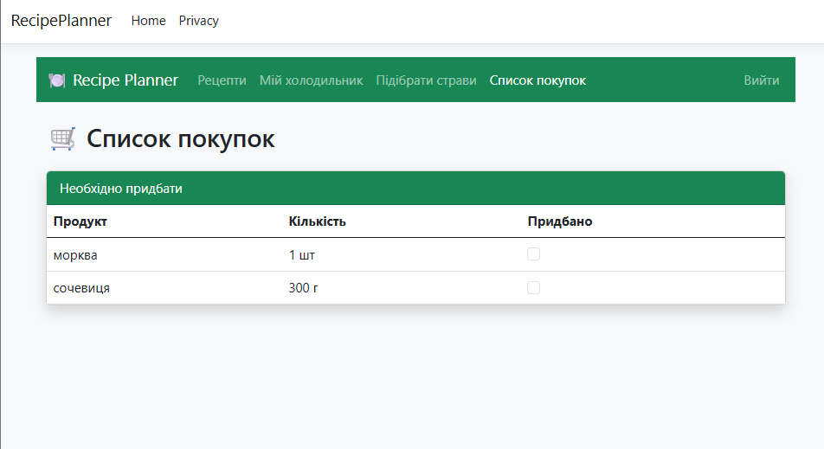
Рисунок 3.8 — Сторінка сформованого списку покупок
Додатково даптивність інтерфейсу проілюстровано на рисунку в додатку А.

3.9 Тестування системи

Тестування системи проводилось методом функціонального тестування, що передбачає перевірку відповідності реалізованих функцій визначеним вимогам шляхом виконання конкретних сценаріїв використання. Для кожної функції системи перевірявся як позитивний сценарій з коректними вхідними даними, так і негативний (з некоректними або граничними значеннями).

Таблиця 3.1 — Результати функціонального тестування системи
Функція | Тестовий сценарій | Очікуваний результат | Фактичний результат
Реєстрація | Введено унікальний email та пароль | Створення акаунту, перехід до входу | Пройдено
Реєстрація | Введено email що вже існує | Повідомлення про помилку | Пройдено
Вхід | Введено правильні дані | Перехід до списку рецептів | Пройдено
Вхід | Введено неправильний пароль | Повідомлення про помилку | Пройдено
Додавання рецепту | Заповнено всі обов'язкові поля | Рецепт збережено в базі | Пройдено
Додавання продукту | Вибрано інгредієнт та кількість | Продукт з'явився в інвентарі | Пройдено
Підбір страв | Всі інгредієнти рецепту наявні | Рецепт у блоці "Можна приготувати" | Пройдено
Підбір страв | Бракує 1-2 інгредієнти | Рецепт у блоці "Майже готово" з переліком | Пройдено
Підбір страв | Бракує більше 2 інгредієнтів | Рецепт не відображається | Пройдено
Список покупок | Обрано страву з відсутніми інгредієнтами | Список з потрібними продуктами | Пройдено
Список покупок | Всі інгредієнти наявні | Список порожній | Пройдено
Список покупок | Обрано кілька страв зі спільним інгредієнтом | Агрегована кількість в одному рядку | Пройдено

Результати тестування підтвердили коректність роботи всіх реалізованих функцій системи. Всі перевірені сценарії, включаючи граничні та негативні, дали очікуваний результат.

3.10 Плани подальшого розвитку

Розроблена система є повнофункціональним інструментом для планування раціону харчування, однак має потенціал для подальшого розширення функціональності.
Першим напрямом розвитку є додавання функції планування меню на тиждень. Користувач зможе обирати страви для кожного дня тижня, а система автоматично формуватиме зведений список покупок на весь тиждень. Це дозволить ще ефективніше планувати бюджет та зменшити кількість походів до магазину.
Другим напрямом є реалізація мобільного застосунку на базі тієї самої логіки. Незважаючи на те що поточний інтерфейс є адаптивним, нативний мобільний застосунок надасть кращий досвід використання на смартфоні, зокрема можливість роботи в офлайн-режимі.
Третім напрямом є впровадження алгоритмів машинного навчання для персоналізованих рекомендацій страв. На основі аналізу найбільш часто обираних рецептів та наявних продуктів система зможе сама пропонувати страви які найкраще відповідають уподобанням конкретного користувача.
Четвертим напрямом є реалізація можливості спільного використання рецептів між користувачами — публічна бібліотека рецептів з можливістю збереження чужих страв до власної бази.

Висновки до розділу

У третьому розділі описано повну реалізацію інформаційної системи планування раціону харчування на базі стеку ASP.NET Core MVC та PostgreSQL. Налаштовано середовище розробки Visual Studio 2022 та обґрунтовано вибір підключених бібліотек: Npgsql.EntityFrameworkCore.PostgreSQL для взаємодії з базою даних, Microsoft.EntityFrameworkCore.Tools для управління міграціями та BCrypt.Net-Next для безпечного хешування паролів.
Реалізовано всі заплановані функціональні модулі системи. Модуль автентифікації забезпечує безпечну реєстрацію та вхід з хешуванням паролів алгоритмом bcrypt. Модуль управління рецептами реалізує повний CRUD-цикл з динамічним додаванням інгредієнтів. Модуль обліку продуктів дозволяє вести персональний інвентар і розширювати загальний довідник інгредієнтів. Центральний алгоритм підбору страв розподіляє рецепти на дві категорії готовності на основі порівняння потреб рецепту з поточним станом інвентарю. Модуль формування списку покупок автоматично розраховує відсутні інгредієнти з агрегацією потреб при виборі кількох страв.
Проведене функціональне тестування за дванадцятьма сценаріями підтвердило коректність роботи всіх реалізованих функцій. Визначено чотири перспективні напрями подальшого розвитку системи. Система повністю відповідає функціональним та нефункціональним вимогам, визначеним у другому розділі роботи.

ВИСНОВКИ

У процесі виконання бакалаврської роботи було розроблено інформаційну систему для планування раціону харчування та обліку продовольчих запасів на базі стеку технологій C#/PostgreSQL з адаптивним інтерфейсом.
В ході виконання роботи було вирішено усі поставлені завдання:
- проведено детальний аналіз предметної області та встановлено, що сучасні користувачі потребують інтегрованого інструменту, який поєднує базу рецептів з обліком наявних продуктів і автоматичним формуванням списків покупок;
- здійснено огляд та порівняльний аналіз існуючих аналогів: SuperCook, Samsung Food, MyFridgeFood та Cookpad і визначено що жоден із них не забезпечує повного поєднання усіх необхідних функцій в одному зручному інтерфейсі;
- визначено цільову аудиторію системи, яка охоплює молоді сім'ї, зайнятих професіоналів та кулінарних початківців;
- сформовано функціональні та нефункціональні вимоги до системи, серед яких пріоритетними визначено автоматичне формування списків покупок, підбір страв за наявними інгредієнтами та адаптивність інтерфейсу;
- спроектовано трирівневу MVC-архітектуру на платформі ASP.NET Core з виокремленим сервісним шаром для бізнес-логіки та обґрунтовано вибір технологічного стеку;
- спроектовано реляційну базу даних у PostgreSQL із шести таблиць з чітко визначеними зв'язками і обмеженнями цілісності даних;
- реалізовано всі заплановані функціональні модулі: безпечну автентифікацію з хешуванням паролів алгоритмом BCrypt, повний CRUD для управління рецептами з динамічним додаванням інгредієнтів, модуль обліку наявних продуктів, алгоритм підбору страв з розподілом на категорії готовності та автоматичне формування списку покупок з агрегацією потреб;
- реалізовано адаптивний інтерфейс засобами Bootstrap 5, який коректно відображається на мобільних пристроях та десктопах;
- проведено функціональне тестування за дванадцятьма сценаріями, яке підтвердило коректність роботи всіх реалізованих функцій системи.
Розроблена система повністю відповідає поставленим вимогам та меті роботи. Практичне значення полягає у створенні прикладного інструменту для раціонального ведення домашнього господарства, який допомагає мінімізувати зайві витрати на продукти та полегшує щоденне прийняття рішень щодо приготування їжі.
Перспективами подальшого розвитку системи є додавання функції планування меню на тиждень, реалізація мобільного застосунку, впровадження алгоритмів машинного навчання для персоналізованих рекомендацій страв на основі вподобань користувача, а також можливість спільного використання рецептів між користувачами.

ПЕРЕЛІК ПОСИЛАНЬ НА ДЖЕРЕЛА

- Microsoft Documentation. ASP.NET Core MVC Overview. URL: https://docs.microsoft.com/en-us/aspnet/core/mvc/overview (дата звернення: 01.03.2026).
- Microsoft Documentation. Entity Framework Core. URL: https://docs.microsoft.com/en-us/ef/core/ (дата звернення: 01.03.2026).
- PostgreSQL Global Development Group. PostgreSQL 16 Documentation. URL: https://www.postgresql.org/docs/16/ (дата звернення: 03.03.2026).
- Microsoft Documentation. Razor syntax reference for ASP.NET Core. URL: https://docs.microsoft.com/en-us/aspnet/core/mvc/views/razor (дата звернення: 15.03.2026).
- Bootstrap Team. Bootstrap 5 Documentation. URL: https://getbootstrap.com/docs/5.3/ (дата звернення: 16.03.2026).
- BCrypt.Net. BCrypt.Net-Next Library Documentation. URL: https://github.com/BcryptNet/bcrypt.net (дата звернення: 16.03.2026).
- Troelsen A., Japikse P. Pro C# 10 with .NET 6. Apress, 2022. 1314 p.
- Anderson R., Smith S. Overview of ASP.NET Core. Microsoft Docs. URL: https://docs.microsoft.com/en-us/aspnet/core/introduction-to-aspnet-core (дата звернення: 17.03.2026).
- Fowler M. Patterns of Enterprise Application Architecture. Addison-Wesley, 2002. 533 p.
- Freeman A. Pro ASP.NET Core 6. Apress, 2022. 1301 p.
- Microsoft Documentation. Dependency injection in ASP.NET Core. URL: https://docs.microsoft.com/en-us/aspnet/core/fundamentals/dependency-injection (дата звернення: 23.03.2026).
- SuperCook — офіційний сайт сервісу підбору рецептів за інгредієнтами. URL: https://www.supercook.com (дата звернення: 02.04.2026).
- Samsung Food (Whisk) — офіційний сайт сервісу планування харчування. URL: https://samsungfood.com (дата звернення: 02.04.2026).
- MyFridgeFood — офіційний сайт сервісу підбору рецептів. URL: https://myfridgefood.com (дата звернення: 02.04.2026).
- Cookpad — офіційний сайт кулінарної соціальної мережі. URL: https://cookpad.com (дата звернення: 02.04.2026).
- Microsoft Documentation. Session and state management in ASP.NET Core. URL: https://docs.microsoft.com/en-us/aspnet/core/fundamentals/app-state (дата звернення: 5.04.2026).
- Npgsql Documentation. Npgsql Entity Framework Core Provider. URL: https://www.npgsql.org/efcore/ (дата звернення: 05.04.2026).
- ДСТУ 3008:2015. Інформація та документація. Звіти у сфері науки і техніки. Структура та правила оформлення. Чинний від 2016-07-01. Київ : УкрНДНЦ, 2016. 31 с.
- Codd E. F. A Relational Model of Data for Large Shared Data Banks. Communications of the ACM. 1970. Vol. 13, № 6. P. 377—387.
- Nielsen J. 10 Usability Heuristics for User Interface Design. Nielsen Norman Group. URL: https://www.nngroup.com/articles/ten-usability-heuristics/ (дата звернення: 06.04.2026).

ДОДАТКИ

ДОДАТОК А

Структура бази даних recipe_planner у pgAdmin 4

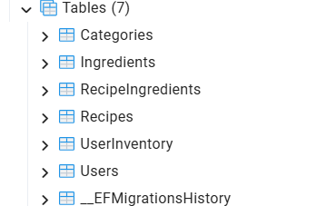

Адаптивне відображення інтерфейсу на мобільному пристрої
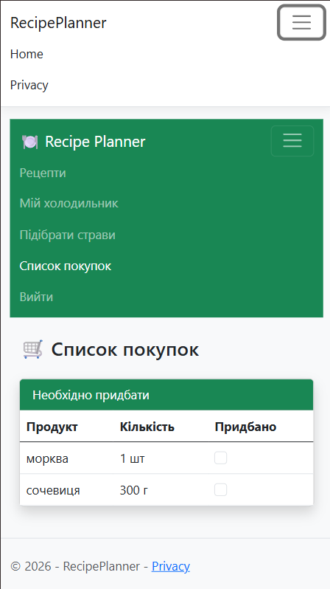
ДОДАТОК Б

Програмний код для реалізації спеціалізованої соціальної мережі для обміну та розвитку хобі активностей

AccountController.cs
using Microsoft.AspNetCore.Mvc;
using Microsoft.EntityFrameworkCore;
using RecipePlanner.Models;

namespace RecipePlanner.Controllers
{
public class AccountController : Controller
{
private readonly AppDbContext _context;

public AccountController(AppDbContext context)
{
_context = context;
}

public IActionResult Login() => View();

[HttpPost]
public async Task<IActionResult> Login(string email, string password)
{
var user = await _context.Users.FirstOrDefaultAsync(u => u.Email == email);
if (user == null || !BCrypt.Net.BCrypt.Verify(password, user.PasswordHash))
{
ViewBag.Error = "Невірний email або пароль";
return View();
}
HttpContext.Session.SetInt32("UserId", user.Id);
HttpContext.Session.SetString("UserEmail", user.Email);
return RedirectToAction("Index", "Recipes");
}

public IActionResult Register() => View();

[HttpPost]
public async Task<IActionResult> Register(string email, string password)
{
if (await _context.Users.AnyAsync(u => u.Email == email))
{
ViewBag.Error = "Користувач з таким email вже існує";
return View();
}
var user = new User
{
Email = email,
PasswordHash = BCrypt.Net.BCrypt.HashPassword(password)
};
_context.Users.Add(user);
await _context.SaveChangesAsync();
Продовження додатку Б

return RedirectToAction("Login");
}

public IActionResult Logout()
{
HttpContext.Session.Clear();
return RedirectToAction("Login");
}
}
}

RecipesController.cs
using Microsoft.AspNetCore.Mvc;
using Microsoft.EntityFrameworkCore;
using RecipePlanner.Models;

namespace RecipePlanner.Controllers
{
public class RecipesController : Controller
{
private readonly AppDbContext _context;

public RecipesController(AppDbContext context)
{
_context = context;
}

private int? GetUserId() => HttpContext.Session.GetInt32("UserId");

public async Task<IActionResult> Index(string search, int? categoryId)
{
if (GetUserId() == null) return RedirectToAction("Login", "Account");

var recipes = _context.Recipes
.Include(r => r.Category)
.Where(r => r.UserId == GetUserId());

if (!string.IsNullOrEmpty(search))
recipes = recipes.Where(r => r.Title.Contains(search));

if (categoryId.HasValue)
recipes = recipes.Where(r => r.CategoryId == categoryId);

ViewBag.Categories = await _context.Categories.ToListAsync();
ViewBag.Search = search;
ViewBag.CategoryId = categoryId;

return View(await recipes.ToListAsync());
}

public async Task<IActionResult> Details(int id)
{
if (GetUserId() == null) return RedirectToAction("Login", "Account");

var recipe = await _context.Recipes
.Include(r => r.Category)
.Include(r => r.RecipeIngredients)
.ThenInclude(ri => ri.Ingredient)
.FirstOrDefaultAsync(r => r.Id == id && r.UserId == GetUserId());
Продовження додатку Б

if (recipe == null) return NotFound();
return View(recipe);
}

public async Task<IActionResult> Create()
{

if (GetUserId() == null) return RedirectToAction("Login", "Account");
ViewBag.Categories = await _context.Categories.ToListAsync();
ViewBag.Ingredients = await _context.Ingredients.ToListAsync();
return View();
}

[HttpPost]
public async Task<IActionResult> Create(string title, string description,
string instructions, int categoryId,
List<int> ingredientIds, List<decimal> quantities)
{
if (GetUserId() == null) return RedirectToAction("Login", "Account");

var recipe = new Recipe
{
Title = title,
Description = description,
Instructions = instructions,
CategoryId = categoryId,
UserId = GetUserId()!.Value
};

_context.Recipes.Add(recipe);
await _context.SaveChangesAsync();

for (int i = 0; i < ingredientIds.Count; i++)
{
if (i < quantities.Count && ingredientIds[i] > 0)
{

_context.RecipeIngredients.Add(new RecipeIngredient
{
RecipeId = recipe.Id,
IngredientId = ingredientIds[i],
Quantity = quantities.Count > i ? quantities[i] : 0
});
}
}
await _context.SaveChangesAsync();
return RedirectToAction("Index");
}

public async Task<IActionResult> Delete(int id)
{
if (GetUserId() == null) return RedirectToAction("Login", "Account");

var recipe = await _context.Recipes
.FirstOrDefaultAsync(r => r.Id == id && r.UserId == GetUserId());

if (recipe != null)
{
_context.Recipes.Remove(recipe);
await _context.SaveChangesAsync();
Продовження додатку Б

}
return RedirectToAction("Index");
}

public async Task<IActionResult> Suggest()
{

if (GetUserId() == null) return RedirectToAction("Login", "Account");

var inventory = await _context.UserInventory
.Where(ui => ui.UserId == GetUserId())
.ToDictionaryAsync(ui => ui.IngredientId, ui => ui.Quantity);

var recipes = await _context.Recipes
.Include(r => r.Category)
.Include(r => r.RecipeIngredients)
.ThenInclude(ri => ri.Ingredient)
.Where(r => r.UserId == GetUserId())
.ToListAsync();

var canCook = new List<Recipe>();
var almostCook = new List<(Recipe recipe, List<string> missing)>();

foreach (var recipe in recipes)
{
var missing = new List<string>();
foreach (var ri in recipe.RecipeIngredients)
{
var have = inventory.GetValueOrDefault(ri.IngredientId, 0);
if (have < ri.Quantity)
missing.Add($"{ri.Ingredient.Name} ({ri.Quantity - have} {ri.Ingredient.Unit})");
}

if (missing.Count == 0)
canCook.Add(recipe);
else if (missing.Count <= 2)
almostCook.Add((recipe, missing));
}

ViewBag.CanCook = canCook;
ViewBag.AlmostCook = almostCook;
return View();
}
public async Task<IActionResult> Edit(int id)
{
if (GetUserId() == null) return RedirectToAction("Login", "Account");

var recipe = await _context.Recipes
.Include(r => r.RecipeIngredients)
.ThenInclude(ri => ri.Ingredient)
.FirstOrDefaultAsync(r => r.Id == id && r.UserId == GetUserId());

if (recipe == null) return NotFound();

ViewBag.Categories = await _context.Categories.ToListAsync();
ViewBag.Ingredients = await _context.Ingredients.ToListAsync();
return View(recipe);
}

Продовження додатку Б

[HttpPost]
public async Task<IActionResult> Edit(int id, string title, string description,
string instructions, int categoryId,
List<int> ingredientIds, List<decimal> quantities)
{

if (GetUserId() == null) return RedirectToAction("Login", "Account");

var recipe = await _context.Recipes
.Include(r => r.RecipeIngredients)
.FirstOrDefaultAsync(r => r.Id == id && r.UserId == GetUserId());

if (recipe == null) return NotFound();

recipe.Title = title;
recipe.Description = description;
recipe.Instructions = instructions;
recipe.CategoryId = categoryId;

// Видаляємо старі інгредієнти і додаємо нові
_context.RecipeIngredients.RemoveRange(recipe.RecipeIngredients);

for (int i = 0; i < ingredientIds.Count; i++)
{
if (i < quantities.Count && ingredientIds[i] > 0)
{
_context.RecipeIngredients.Add(new RecipeIngredient
{
RecipeId = recipe.Id,
IngredientId = ingredientIds[i],
Quantity = quantities.Count > i ? quantities[i] : 0
});
}
}

await _context.SaveChangesAsync();
return RedirectToAction("Index");
}
}
}

AppDbContext.cs
using Microsoft.EntityFrameworkCore;

namespace RecipePlanner.Models
{
public class AppDbContext : DbContext
{
public AppDbContext(DbContextOptions<AppDbContext> options) : base(options) { }
public DbSet<User> Users { get; set; }
Продовження додатку Б

public DbSet<Category> Categories { get; set; }
public DbSet<Recipe> Recipes { get; set; }
public DbSet<Ingredient> Ingredients { get; set; }
public DbSet<RecipeIngredient> RecipeIngredients { get; set; }
public DbSet<UserInventory> UserInventory { get; set; }

protected override void OnModelCreating(ModelBuilder modelBuilder)
{
// Складені первинні ключі
modelBuilder.Entity<RecipeIngredient>()
.HasKey(ri => new { ri.RecipeId, ri.IngredientId });

modelBuilder.Entity<UserInventory>()
.HasKey(ui => new { ui.UserId, ui.IngredientId });

// Унікальний email
modelBuilder.Entity<User>()
.HasIndex(u => u.Email)
.IsUnique();
// Початкові категорії
modelBuilder.Entity<Category>().HasData(
new Category { Id = 1, Name = "Сніданок" },
new Category { Id = 2, Name = "Обід" },
new Category { Id = 3, Name = "Вечеря" },
new Category { Id = 4, Name = "Десерт" },
new Category { Id = 5, Name = "Закуска" },
new Category { Id = 6, Name = "Суп" },
new Category { Id = 7, Name = "Салат" }
);
}
}
}
БІБЛІОГРАФІЧНА ДОВІДКА

Тема дипломної роботи бакалавра: «Розробка інформаційної системи ведення обліку планування раціону харчування на базі стеку C#/PostgreSQL з адаптивним інтерфейсом»

Обсяг пояснювальної записки: 62 аркушів


Дата закінчення дипломної роботи 04 червня 2026 р.

Підпис студента

